 PM 2025-05-23

**Projekt Orresta utökning gällande fastigheterna, Dp 499**

Orresta 1:46, Orresta 1:48

**Planbestämmelser för utformning av friliggande hus (en- och tvåfamiljshus)**

Fristående enfamiljshus får uppföras i ett plan med inredd vind.

**Placering, utformning, utförande**

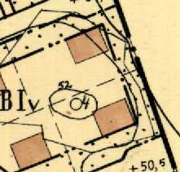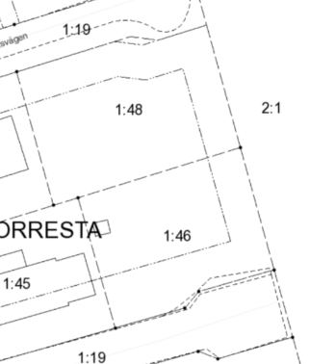Placeringen är reglerad med prickmark, område som ej får bebyggas, enligt utdrag från detaljplanen och A-kartan nedan samt byggnadsstadgan som anger 4,5 meter till fastighetsgräns. Gällande utformning och utförande finns inga bestämmelser i detaljplanen förutom bostäder i ett plan med inredd vind. Anpassning till stadsbild, landskapsbild, natur- och kulturvärden tas med i bedömningen samt prövning mot Plan- och bygglagen. En helhetsbedömning görs av handläggaren i samband med bygglovsansökan.

**Teknisk försörjning**

Anmälan om anslutning till VA och el ska göras på Mälarenergis hemsida, [Guide för dig som bygger nytt hus anslut el, elnät, vatten, avlopp, fiber | Mälarenergi (malarenergi.se)](https://www.malarenergi.se/bygga-nytt/)

**Bygglov**

Bygglov kan du som har Bank ID söka i vår e-tjänst, [www.vasteras.se/etjanstbygg](http://www.vasteras.se/etjanstbygg) i annat fall kan man lämna in ansökan i receptionen på stadshuset.

På länken nedan kan du läsa om hur processen ser ut och vilka handlingar som behövs.

[Nytt hus - villa eller fritidshus - Västerås (vasteras.se)](https://www.vasteras.se/bygga-bo-och-miljo/bygga-nytt-riva-eller-andra/nytt-hus---villa-eller-fritidshus.html)

Har du frågor kan du kontakta Kontaktcenter tel. 021-39 00 00 knappval 3, samt kontaktcenter@vasteras.se